Конспект НОД «Зимняя сказка» с детьми старшего дошкольного возраста с использованием ИКТ
Возраст: 6-7 лет (дети старшего дошкольного возраста)
ФИО педагога: Ремезова Надежда Алексеевна
Базовая программа: «Цветик –семицветик». Программа психолого-педагогических занятий для дошкольников 6-7 лет «Приключения будущих первоклассников»/ под ред. Н.Ю. Куражевой. – СПб.: Речь, 2014.-208 с.
Цель: Способствовать развитию познавательной и эмоциональной сферы, коммуникативных навыков и умений необходимых для дальнейшего обучения и адаптации в школе.
Задачи:
1. образовательные: систематизировать словарь по теме «Зима»; обогащать лексику родственными словами.
2. развивающие: развивать координацию речи с движением, мелкую моторику; развивать зрительное восприятие, зрительное и слуховое внимание, память, словесно-логическое мышление, снижать психоэмоциональное напряжение.
3. воспитательные: создать благоприятный эмоциональный фон, поощрять проявления самостоятельности в выборе решений, способствовать соблюдению правил группы (соблюдать очередность действий у доски, проявлять выдержку и терпение), развивать коммуникативные качества (учиться выслушивать мнение собеседника, дополнять высказывания, выражая собственное мнение)
Материалы и оборудование: Интерактивная доска, кубик с эмоциями, листы с заданиями, карандаши по количеству детей.
Ход НОД
(непосредственной образовательной деятельности)

1.Организационный момент.
Педагог – психолог (П-п) приглашает детей встать в круг.
Приветствие.
Психолог приглашает детей встать в круг. Приветствие.
Колокольчик озорной,
Ты ребят в кружок построй.
Собрались ребята в круг
Слева – друг и справа – друг.
Вместе за руки возьмемся
И друг другу улыбнемся.
П-п: Упражнение «Передаем улыбку другу по кругу».

2. Введение в тему. Работа на интерактивной доске.
Ребята вспоминают, о чем была прошлая сказка.
П-П: «Наступила настоящая зима. Морозы рисовали узоры на окнах, сугробами завалило всю школьную площадку, ученики в них сооружали крепости для игр, заливали горки и ледяные дорожки. На прогулке ребята веселились. Лес был похож на сказку. Сегодня и мы с вами отправимся в зимнюю сказку, а помогать нам в этом будет наша волшебная доска.
На улице сейчас тепло или холодно? А какой ветер дует тёплый или холодный? Сильный или слабенький?
А вы умеете изображать ветер? Как? Давайте подуем на нашу доску, разбудим её».
Ветер воет ууууу..
Скучно одному уууууу…
Песню я пою….
И деревья гну ууууу..
Вот подул слабый ветерок….
А вот подул сильный ветер….он дует долго….
(Дети дуют доска «просыпается»)
Слайд 1
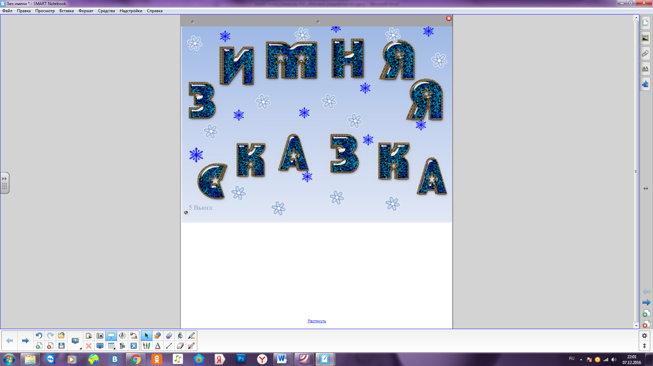

П-п: «Помогите белочке выполнить задание. В названии каждой картинки надо выделить первый звук. Отгаданное слово записать на доске. Какое слово получилось? (ЗИМА) Молодцы, справились с заданием». Дидактическая игра «Читаем по картинкам»
Слайд 2
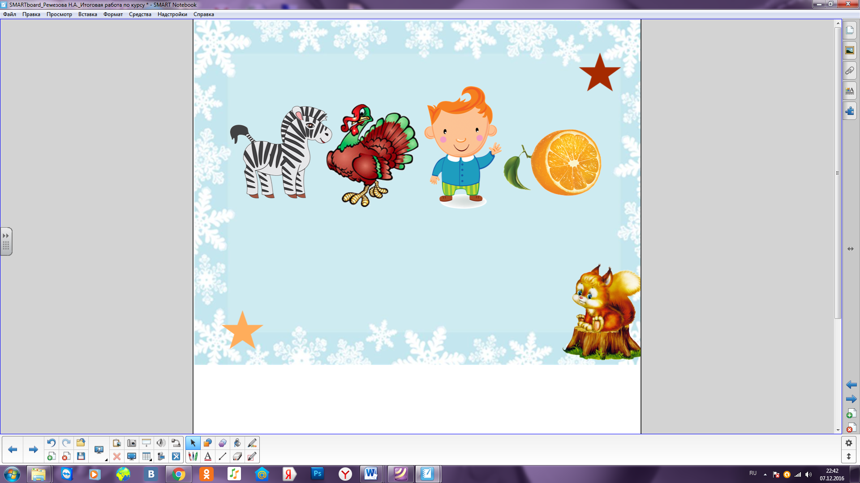

П-п: «Ребята, опишите какая зима? (снежная, морозная, теплая и пр.)

П-п: «А теперь поиграем с волшебным кубиком, по очереди бросаем кубик, какая эмоция выпадет такую и показываем». Игра «Волшебный кубик»

П-п: «У Зимы много разных игр. Ученики лесной школы очень любят играть, давайте и мы поиграем - разложите картинки для зимы и лета». Игра «Вертушка»
(Дети по очереди подходят к доске, распределяют «зимние» и «летние» картинки. Если выбор правильный, то картинка исчезает.)

Слайд 3
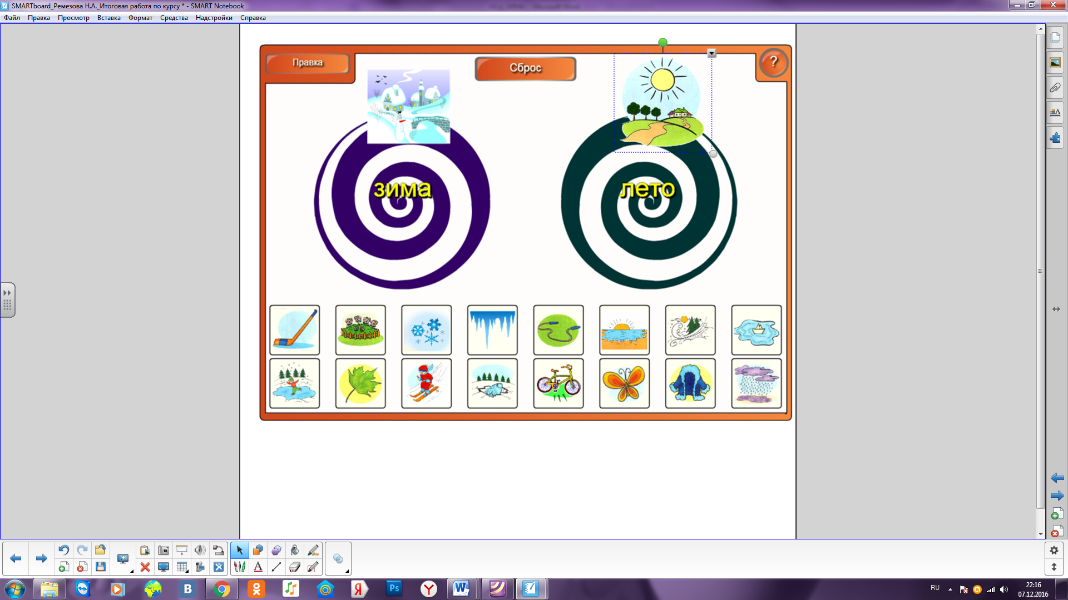

П-п: «За цветными прямоугольниками спрятался помощник зимы. Давайте отгадаем кто это. Загадка:
Какой это мастер
На стекла нанес
И листья, и травы,
И заросли роз? (ответы детей)
Давайте проверим, откройте окошки по порядку от 1 до 8 . Дидактическая игра «Мозаика»
Молодцы, справились с заданием».
Слайд 4
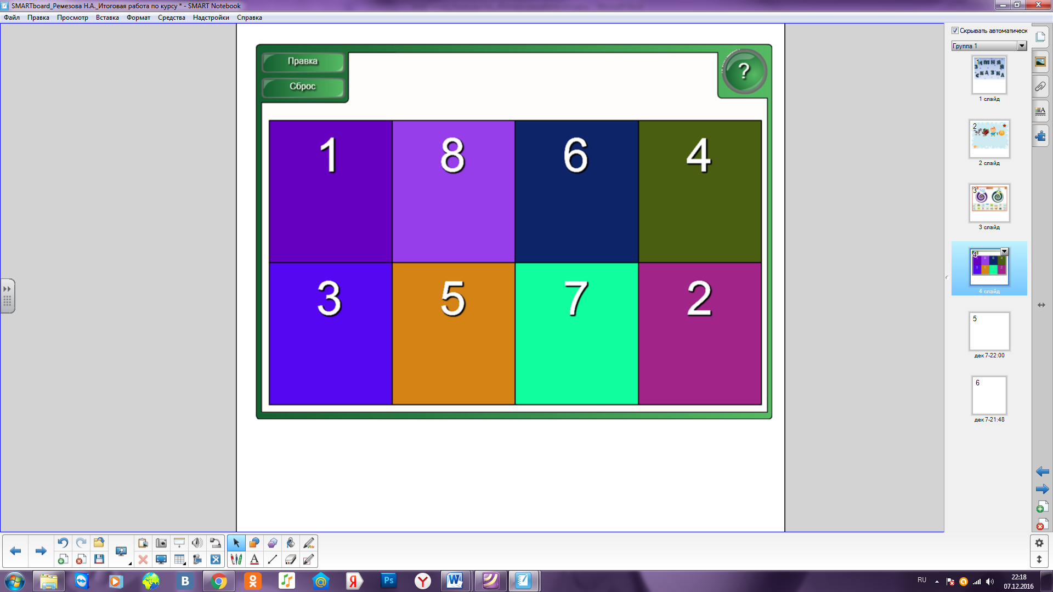

П-п: «Мороз рисует очень красивые узоры на окнах. Лисенок вдохновился и решил порисовать. Помогите ученику лесной школы – дорисуйте вторую половинку картинки»
(С помощью инструмента «перо» дети дорисовывают вторую половину картинки на доске, а так же на своих листах.)

Слайд 5
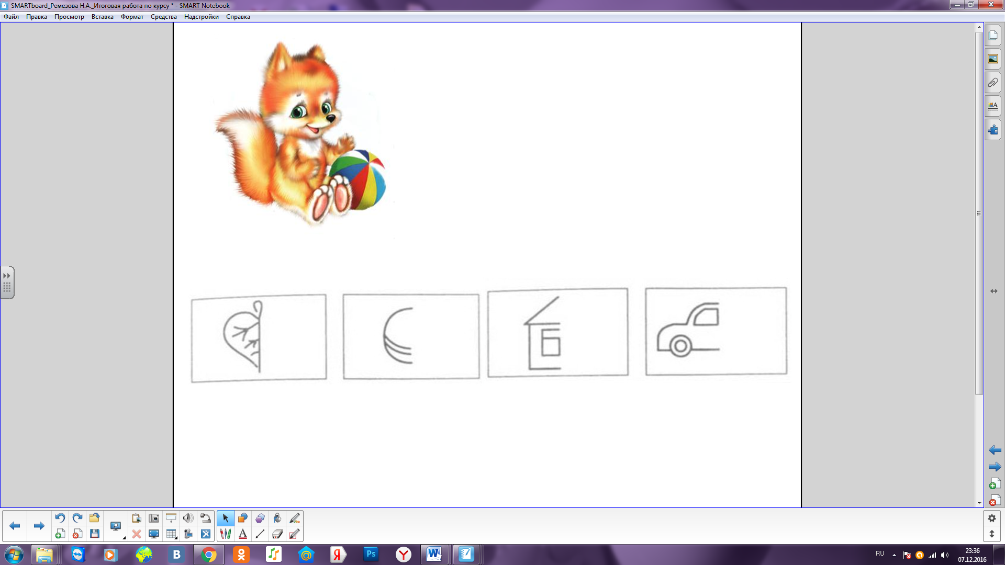

П-п: «А что бы нам не замёрзнуть на морозе, давайте поиграем в игру «Согревалочка», я буду говорить, а вы повторяйте движения»

Мы погреемся немножко,
Мы похлопаем в ладошки….
Ножки тоже мы погреем,
Мы потопаем скорее…
Рукавицы мы надели,
Не боимся мы метели…
Мы с морозом подружились,
Как снежинки закружились….

П-п: «Ученики решили поиграть в прятки. Найдите зверей: Белочку, Медвежонка, Лисенка, Кошечку, Волченка и Зайченка».

Слайд 6
Задание выполняется с помощью средства «Подсветка»


П-П: «Найдите лишнюю картинку, объясните свой выбор»
Игра «Четвертый лишний»
Слайд 7
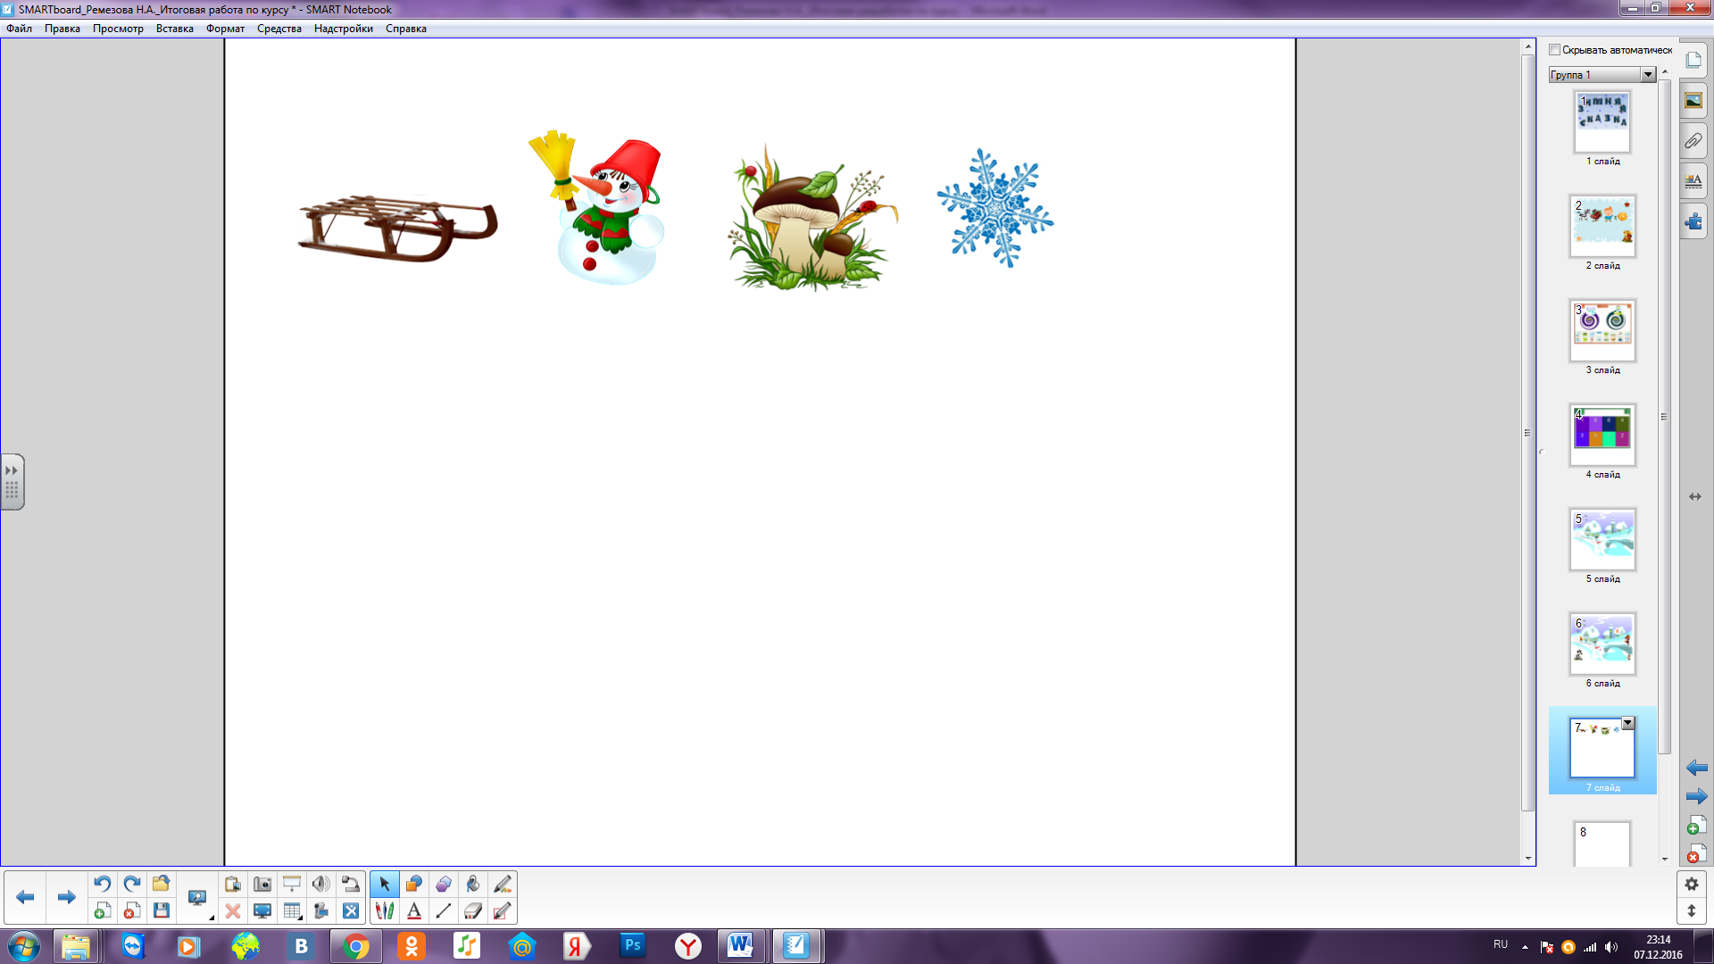

Гимнастика для глаз
П-п: «Давайте согреем наши глазки»
1. Жмурки.
2. Погреем глазки.
3. Танец снежинки. Делать круговые движения глазами: налево – вверх – направо –вниз – направо – вверх – налево – вниз.
4. Посмотреть в окно, найти самую дальнюю точку и задержать на ней взгляд в течение 1 минуты.
Примечание: Если ребёнок носит очки, выполнять гимнастику для глаз следует без них.

П-п: «А вот встречает нас помощник Зимы. Налетела метель и помощник рассыпался. Вы догадались кто это? (дети отвечают) Давайте соберем снеговика, а затем раскрасим его по образцу» Игра «Собери и раскрась снеговика».

Слайд 8
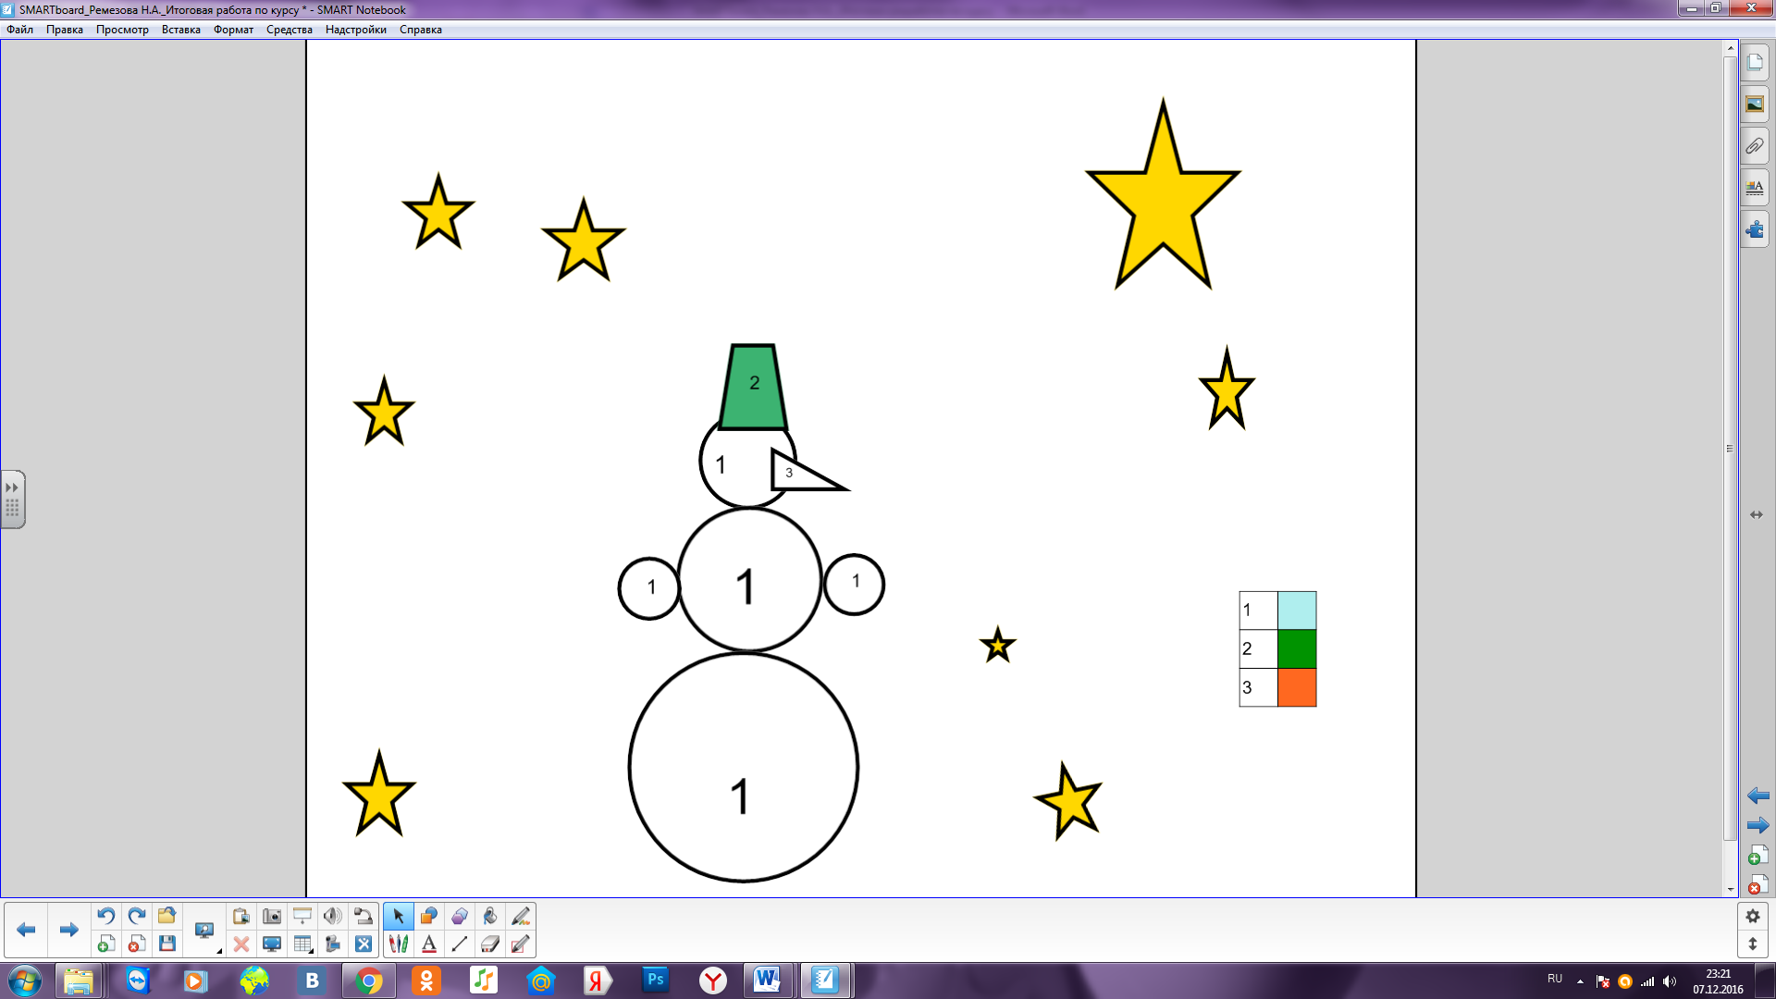

Упражнение «Закономерность»
П-п: «Найди закономерность на рисунке и в соответствии с ней заполни пустой квадрат, выбрав рисунок из предлагаемых вариантов»
(Один ребенок выполняет упражнение у доски, остальные на листах. Проверяется с помощью «затенения»)

Слайд 9
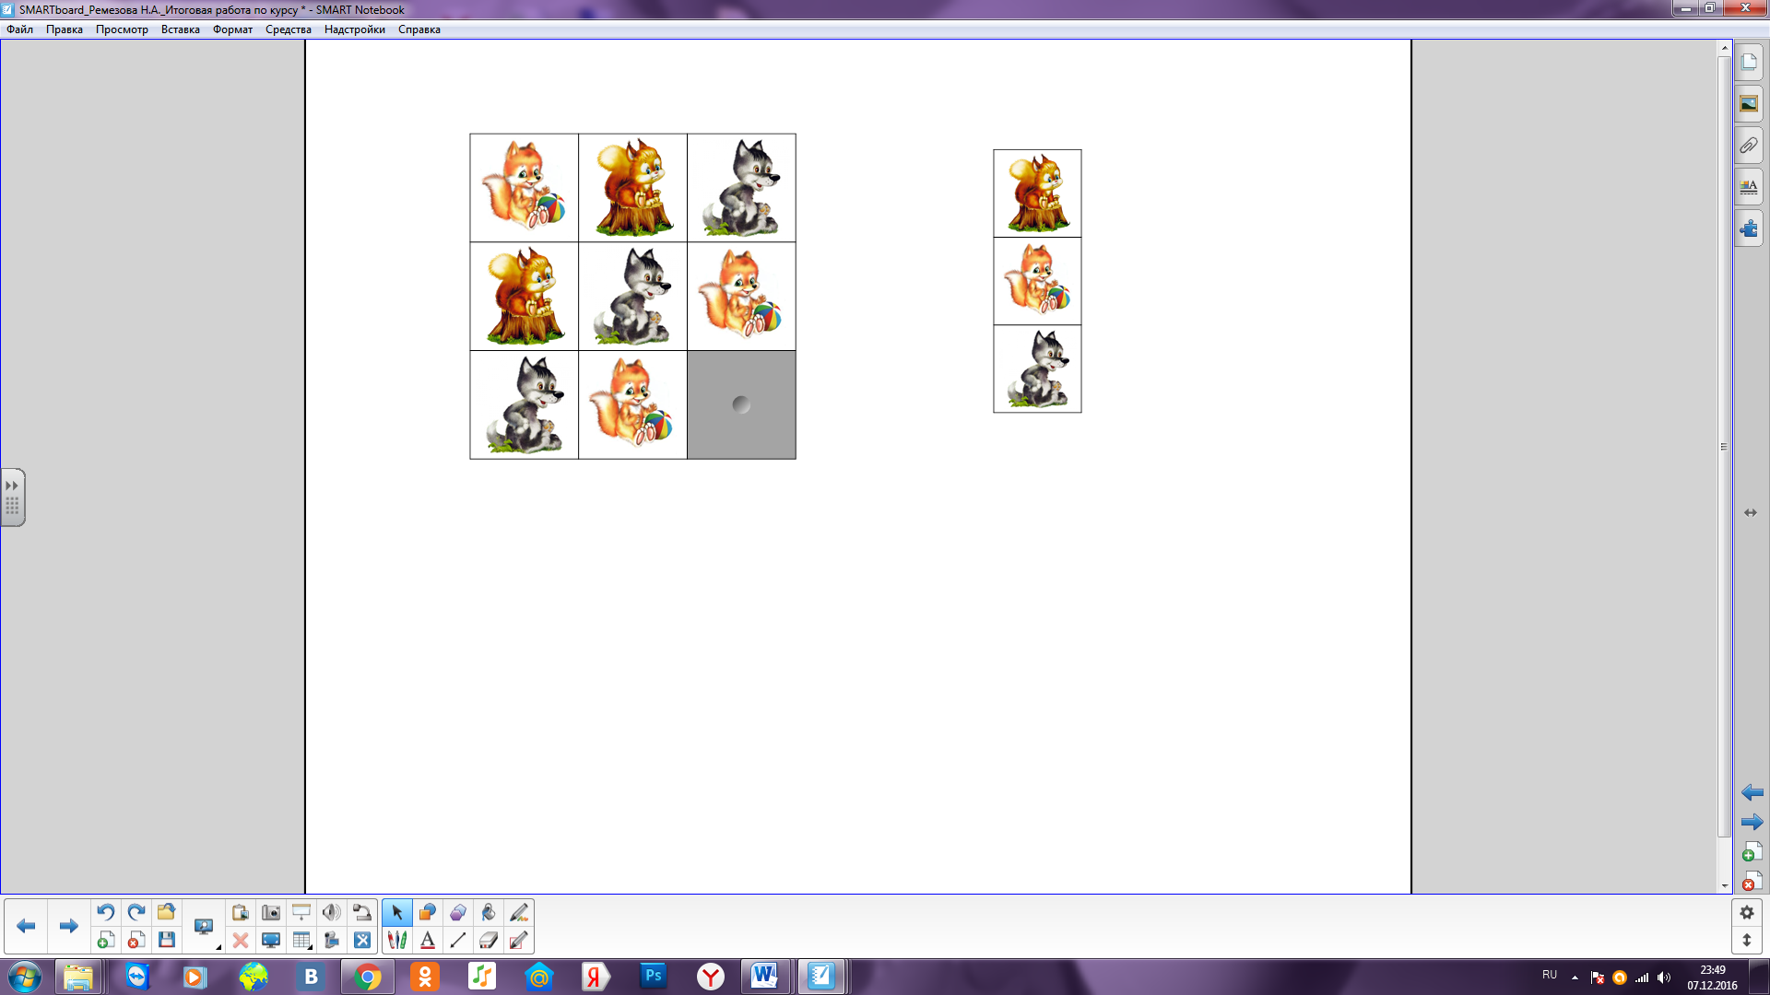

Релаксация
П-п: «А сейчас закройте глаза и представьте себе зиму с белым пушистым снегом, замерзшими реками, летящими снежинками, с метелью и вьюгой.

Музыка включается на доске нажатием на значок звук.

Зимняя сказка
Вот зима пришла серебристая,
Белым снегом замела поле чистое.
Днем с детьми на коньках все катается.
Ночью в снежных огоньках рассыпается.
В окнах пишет узор льдом - иголочкой
И стучится к нам во двор со свежей елочкой
Слайд 10
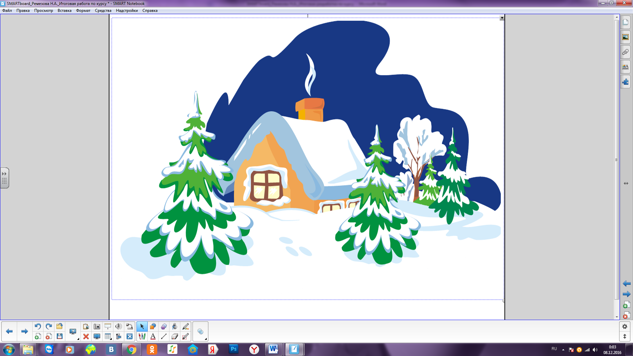

3. Итог, прощание

П-п: «Ребята, открываем глазки. Вам понравилось играть с Зимой?»

Игра «Пожелание»
П-п: «А теперь мы встанем в круг. Ребята сегодня вы были очень дружными. Поблагодарите друг друга за участие. Мы будем передавать снежинку по кругу и говорить пожелания. Я начну первая ».

